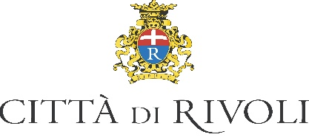
Comunicato stampa
GREEN CARENA
L’arte materica di Antonio Carena
3 Dicembre 2021 – 16 Gennaio 2022

L’idea della mostra nasce dalla Casa Museo Antonio Carena in collaborazione con l’Assessorato alla Cultura della città di Rivoli , negli spazi della Casa del Conte Verde .
Antonio Carena è stato precursore nel suo percorso artistico, adottando tecniche spesso non consuete agli stili imperanti, di stilemi divenuti poi simbolo di movimenti e correnti. Ha certamente anche anticipato fortemente messaggi oggi dilaganti , quali la denuncia per il degrado ambientale, l’inquinamento, l’accusa contro l’accumulazione di rifiuti.
Green, sostenibilità e ambiente sono i temi affrontati : 30 opere esposte realizzate tra il 1960 ai primi anni 2000 , 28 sono materiche + 2 opere oggettuali : carrozzeria e pellicola , la cui funzione è quella di catturare automaticamente l'immagine .
Una determinante testimonianza della dinamicità di un dettato mai scontato, ma sempre e comunque frutto di una indagine figurale, che va al di là della resa realistica del soggetto.
Bianche nuvole che spiccano in spaccati di terra ed immondizia, ‘schegge di cielo’ sovrastanti una terra frammista a sporcizia, porzioni di superficie e di mondo in cui il cielo pare riflettersi, ma rovinato da crepe profonde, che richiamano l’aridità di una natura sulla quale l’ uomo è pesantemente intervenuto.

A cura di Nicolò Balocco
Testo critico e presentazione di Barbara Aimar

Casa del Conte Verde
Via F.lli Piol 8 , Rivoli (To)
Mostra realizzata dalla città di Rivoli
Orari : da martedì a venerdì 16-19 ; sabato e domenica 10-13\16-19;lunedì chiuso
Info: Casa del Conte Verde : www.comune.rivoli.to.it – tel.0119563020; Email : casaconteverde@libero.it

